SREDA, 1.4.
Danes je 1. april. Si že koga nahecal?
Mislim, da se Garfieldu še nasmejati ne ljubi ;)

SLJ - Najprej preveri rešitve včerajšnje naloge:
5. naloga: Vodoravno: 1. blodnjak, 3. pak, 5. rak, 6. rok; navpično: 1. bivak, 2. nosorog, 4. kozorog
6. naloga: bežati, snežiti, plužiti, nadevati, loviti, pozdraviti.
Mreža: kakav, krog, hlev, glog, pav, domov, tog, log, lov, premog.
----------------------------------------------------------------------------------------------------------------REŠI REBUS IN IZVEDEL BOŠ DEL NASLOVA DANAŠNJEGA BERILA. Rešitev rebusa je hkrati začetka naslova stripa v berilu. Naslov poišči v kazalu. (Rešitev rebusa in naslov berila najdeš na zadnji strani navodil).
__ __ _/ _/ _/ _/ __ __ __ = __ __ __ __ __ (rešitev preveri na zadnji strani navodil)
Strip je umetnostno besedilo, zgodba v slikah, za katerega vem, da ga večina vas obožuje in zelo radi posegate po tovrstni literaturi.
Preberi strip in v zvezek zapiši odgovore na vprašanja v berilu.
Nato list v zvezku razdeli vsaj na 4 dele in nariši, napiši strip. Imaš dve možnosti:
1. o aktualni tematiki – strip o koronavirusu (našem življenju v tem času, kako ga premagati, dejavnostih, ki jih počnemo,….) Za glavne junake lahko uporabiš ljudi ali živali. Pazi, da bo strip imel zanimivo zgodbo. Fino je, če ima zgodba zaplet in na koncu razplet.
2. nadaljevanje zgodbe Sreča ne počiva – kaj se je zgodilo potem?
Vesela bom slike tvojega izdelka.

MAT - Preveri rešitve včerajšnje naloge.
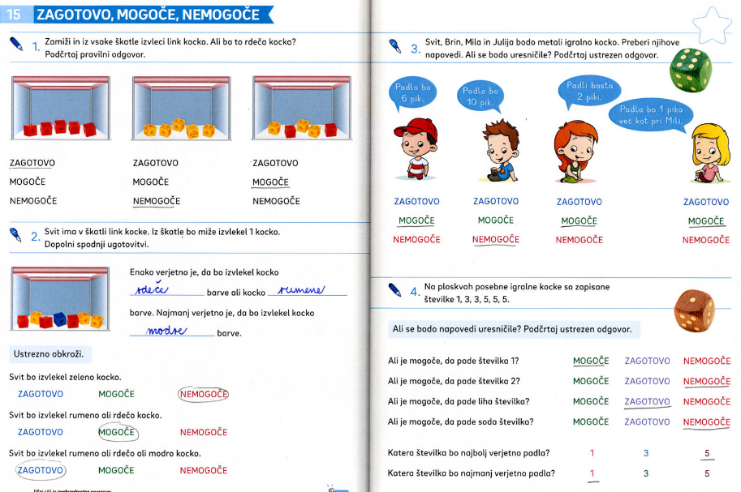

-----------------------------------------------------------------------------------------------------------------
Danes pa ponovimo, kar že znamo:
Skladni liki, vzorci DZ str. 34, 35. Pazi na natančno risanje s šablono, barvanje do črte!

LUM
KOT STE LAHKO BRALI ŽE S STRANI ŠOLE, SE PRIDRUŽUJEMO POBUDI AKCIJE METULJ, KATERE GESLO JE : »POVEŽIMO SE IN STOPIMO SKUPAJ.« NAJ NAŠI METULJI POŠLJEJO V TVOJEM KRAJU SPOROČILO, DA MISLIŠ NA SVOJE PRIJATELJE IN JIM ŽELIŠ LE NAJBOLJE. ČE ŠE NISI IZDELAL-A METULJA, GA LAHKO IZDELAŠ ZA DANAŠJO NALOGO PRI LIKOVNI UMETNOSTI.
METULJ
Dragi učenci, starši, stari starši, učitelji, ravnatelji, dragi vsi!
Povežimo se in stopimo skupaj!
Povej prijatelju, da misliš nanj, da mu želiš le najboljše in da mu pošiljaš upanje.
Povej to celemu svetu.
Kako?
Pošlji v svet metulja upanja.
Metulj na tvojem oknu ali balkonu bo pozdravil in razveselil tvoje prijatelje, znance, sošolce, učitelje in cel svet!
Prinesel jim bo upanje in tvoje pozdrave!
Si za? Skupaj zmoremo!

Tudi na filmčku! https://gopro.com/v/RoRndB0JMmVeo

POTREBUJEMO:
- BEL PAPIR
- SVINČNIK
- ŠKARJE
- LEPILO
- ŽICO za tipalke (če nimaš, lahko karkoli drugega)
- LESENO PALICO (če boš metulja postavil nekam na prosto)
- BARVICE (FLUMASTRE, BARVNI PAPIR…)

1.KORAK
Papir prepognemo. Nanj narišemo obliko polovice metulja in izrežemo.

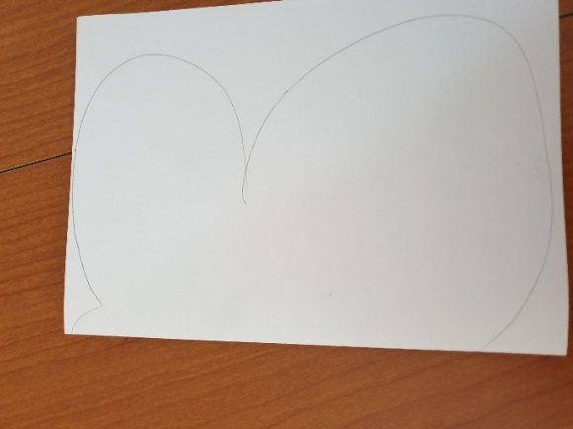
2.KORAK
Papir razgrnemo in na obeh straneh pobarvamo/ okrasimo metulja.
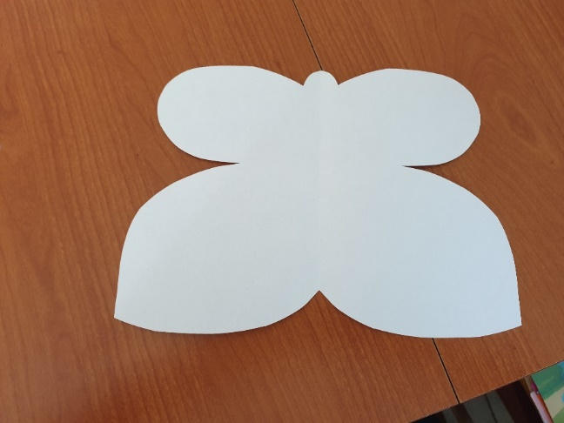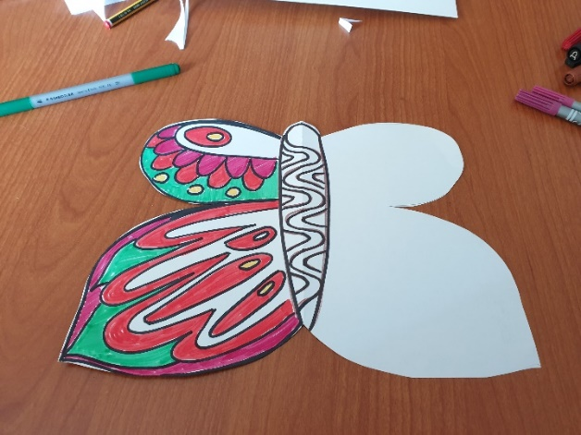
Da bosta krili res enaki /simetrični, si pomagaj tako, ko kaže slika (prepogni in na okno).
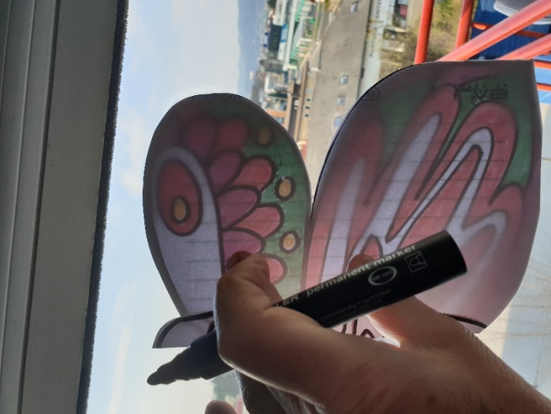
3.KORAK Prilepimo tipalke. 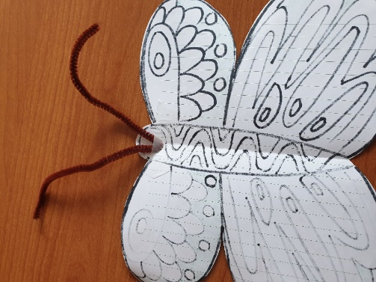
4. KORAK
Metulja pritrdimo na okno, kjer ga bodo videli vsi.
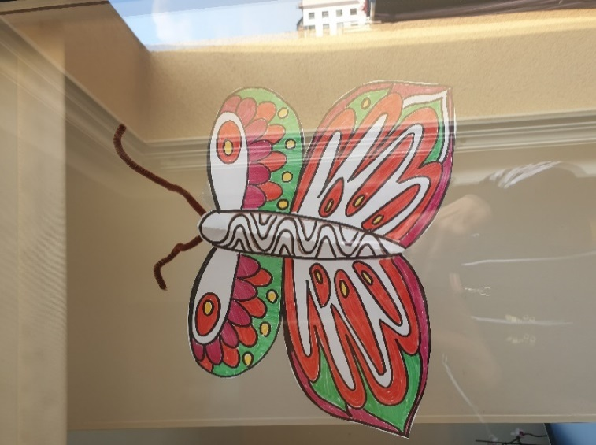
Metulj POZDRAVLJA PRIJATELJE, ZNANCE, SOŠOLCE, UČITELJE, VSE
Sporoča : JAZ SEM DOBRO, BODI ZDRAV, OSTANI DOMA.
LAHKO TUDI TAKO…
- Obrišemo prvega in izrežemo. Vsakega okrasimo na eni strani.
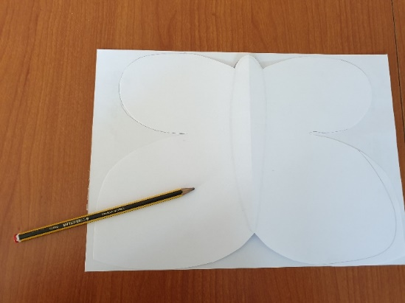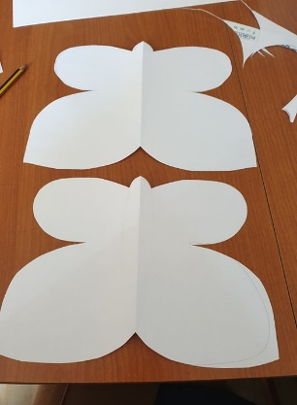
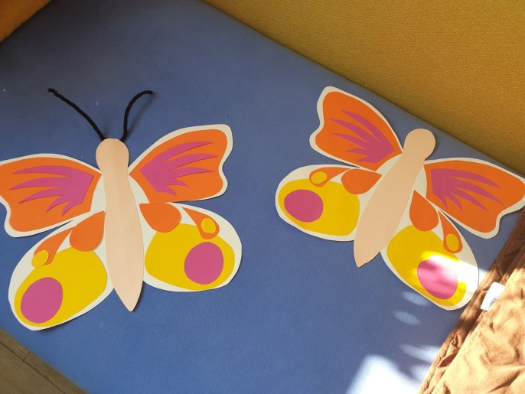

- V sredino obeh kril prilepimo palico in tipalke. Krili zlepimo in metulja pritrdimo na prosto.
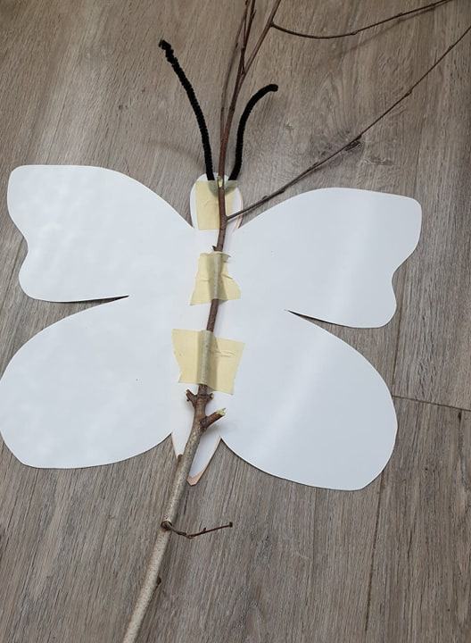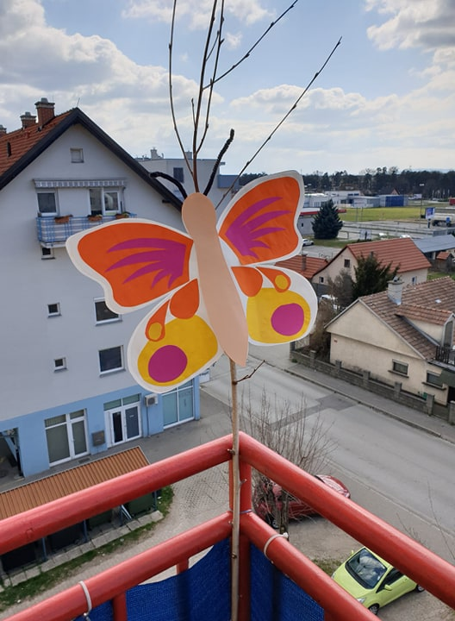

In še izziv!
Ali sta krili res enaki / simetrični?

Najdi 5 razlik.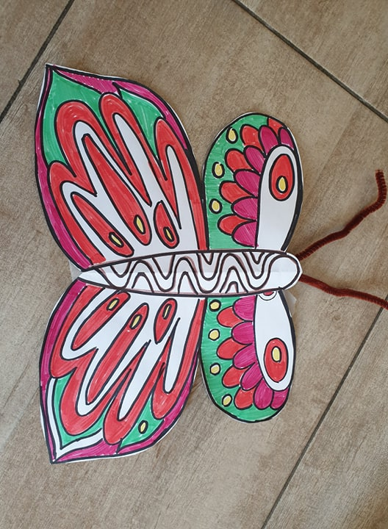

ŠE IDEJE UČITELJICE ELENE ZA POPOLDANSKI ČAS
1. REŠI KVIZ - MOJ DOM
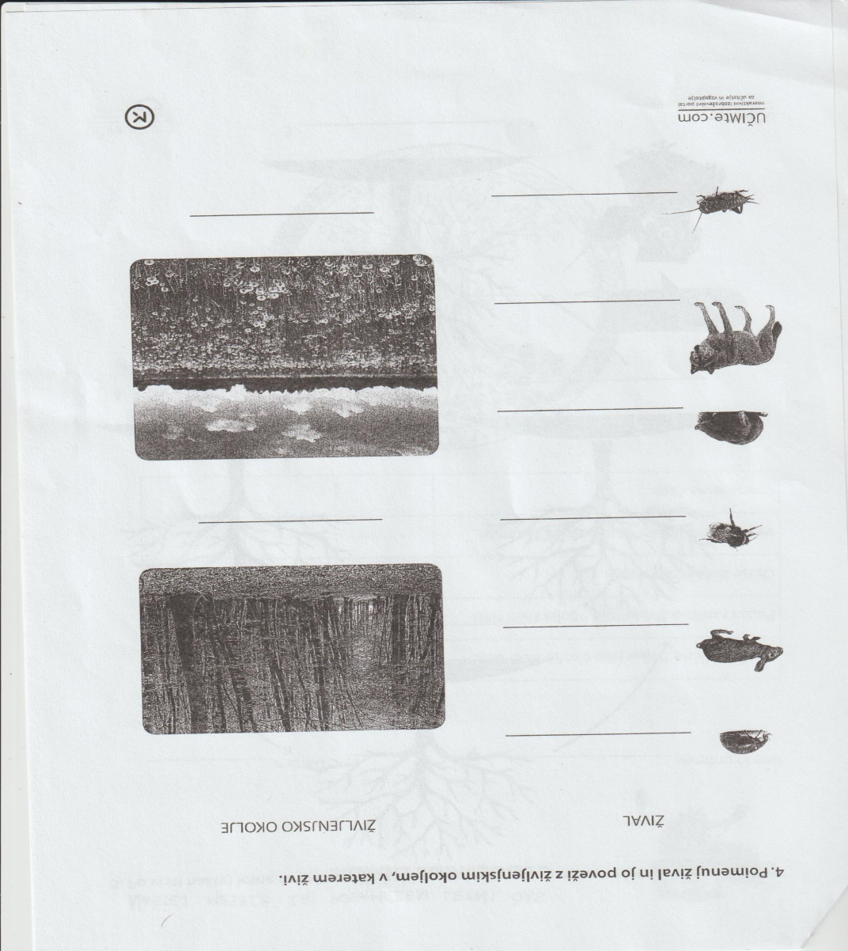
2. NARIŠI SVOJO NAJLJUBŠO ŽIVAL IN NJENO BIVALIŠČE
3. VAJE ZA NOGE
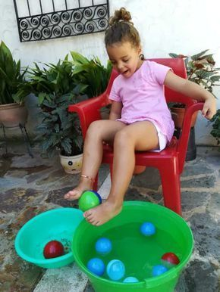

Rešitev rebusa: SREČA, Berilo str. 40, 41 – Marjan Manček: Sreča ne počiva

